ОТЧЕТ МАОУ лицея «Морской технический»
по профилактике наркомании, табакокурения и алкоголизма за 3 четверть 2023-2024 учебного года

№ п/п | Наименование мероприятия | Класс/ возраст | Дата проведения | Место проведения | Отметка о выполнении
1. ОРГАНИЗАЦИОННО-МЕТОДИЧЕСКАЯ РАБОТА
1. | Анализ данных классных руководителей о наличии детей, требующих особого педагогического внимания, в классе. | 1-11  7 – 17лет | В течение четверти | МАОУ лицей «МТ» | Отчеты замдиректора по ВР, социального педагога, отчеты классных руководителей,  педагога - психолога
1. | Выявление детей, требующих особого педагогического внимания, постановка на  профилактический учёт | 1-11  7 – 17 лет | в течение четверти | МАОУ лицей «МТ» | Протоколы Совета профилактики от  №8 от 3.02.2024 г.  №9 от 22.03.2024 г.  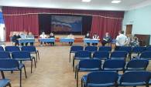
2. | Привлечение учащихся, требующих особого педагогического внимания, в кружки и спортивные секции | Учащиеся и дети из семей, состоящих на различных  формах учёта  1 – 11 классы  7 – 17 лет | в течение четверти | МАОУ лицей «МТ» | Таблица внеурочной занятости, расписание кружков 2023-2024 г
3. | Организация каникулярной и внеурочной занятости | 1-11  Классы  7 – 17 лет | в течение четверти | МАОУ лицей «МТ» | Отчеты классных руководителей

4. | Обновление информационных  стендов по формированию ЗОЖ и профилактике наркомании,алкоголизма табакокурения среди несовершеннолетних, раздела «Антинарко» на сайте школы | 1-11  Классы  7 – 17 лет | по необходимости | МАОУ лицей «МТ» | 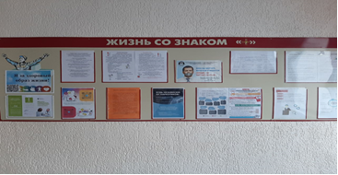
5. | Проведение заседаний ШВР, заседаний Родительского комитета школы,  МО классных руководителей по вопросам организации работы по формированию здорового образа жизни у обучающихся. | 1 -11 классы  7 – 17 лет | 12.01.2024  15.01.2024 | МАОУ лицей «МТ» | Протокол №5 Штаба ВР от 12. 01. 2024 г. Протокол №4 заседания МО классных руководителей от 15. 01. 2024 г.  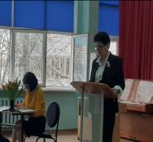и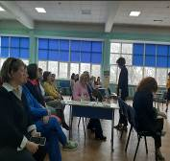

6 | Участие в спортивных мероприятиях: (спортивные праздники,  школьные спортивные турниры,  конкурс плакатов |  |  | МАОУ лицей «МТ» | https://t.me/mtlnovor/3586?single-ссылка  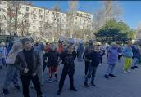и 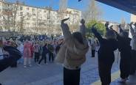
7 | Мероприятия в рамках совместного плана сопредельные служб  Проведение уроков безопасности |  | Согласно графику | МАОУ лицей «МТ» | Журнал посещения сопредельных служб  https://t.me/mtlnovor/3612?single-ссылка  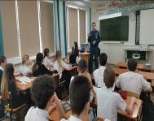и 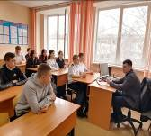
2. РАБОТА С УЧАЩИМИСЯ

№ п/п | Наименование мероприятия | Класс/ возраст | Дата проведения | Место проведения | Отметка о выполнении
1. | Участие в мероприятиях в рамках Всемирного Дня борьбы с наркоманией | 5-11 классы | 1.03.2024г. | МАОУ лицей «МТ» | Журналы консультаций педагога- психолога, социального педагога, отчеты классных руководителей  https://t.me/mtlnovor/3603?single-ссылка  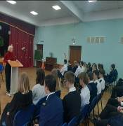и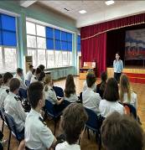
2. | Участие в мероприятиях АНТИНАРКО  Неделя Здоровья | 1 – 11 классы  7 – 17 лет | 25.02.2024 – 3.03.2024г | МАОУ лицей «МТ» | Отчетная документация классных руководителей и специалистов психолого-социально-педагогической службы , отчет соц. педагога  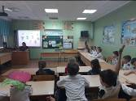и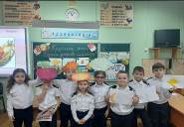  https://t.me/mtlnovor/3578?single-неделя

3. | Участие учащихся в мероприятиях в рамках сдачи ГТО | 1 – 11 классы  7 – 17 лет | по плану лицея | МАОУ лицей «МТ» | 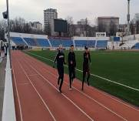и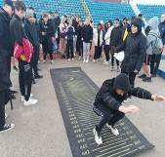
4. | Проведение классных часов по пропаганде здорового образа жизни и профилактике негативных зависимостей в рамках акций «Набат», «Наркотрафарет»  «Сообщи,где торгуют смертью»  Просмотр видеоматериалов профилактической направленности, рекомендованных антинаркотической комиссией Краснодарского края, министерством образования,  науки и молодёжной политики Краснодарского края. | 1-11 класс  7 – 17 лет | в течение 3 четверти | МАОУ лицей «МТ» | Протоколы классных часов по профилактике негативных зависимостей.  https://t.me/mtlnovor/3544?single  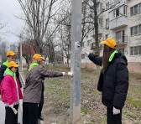и 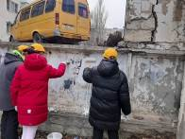
3. РАБОТА С ПЕДАГОГАМИ
№ п/п | Наименование мероприятия | Класс/ возраст | Дата проведения | Место проведения | Отметка о выполнении
1. | Проведение цикла семинаров:  «Стоп вейп»  «Работа с родителями по формированию здорового образа жизни у обучающихся, профилактике наркомании, табакокурения и алкоголизма». | 5 – 11 класс  11 – 17 лет | 17.03.2024  24.03.2024. | МАОУ лицей «МТ» | Справки о проведении семинаров  17.03.2024 и 24.03.2024.  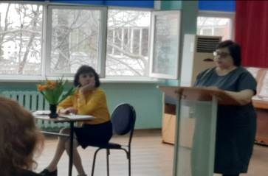
2. | МО классных руководителей «Итоги работы лицея по профилактике формирования негативных зависимостей (табакокурения, наркомании и алкоголизма) и формированию здорового образа жизни у обучающихся» |  |  | МАОУ лицей «МТ» | Протокол №6 штаба ВР от 10.02. 2024 года  Протокол №5 заседания МО классных руководителей от 15.03. 2024г.  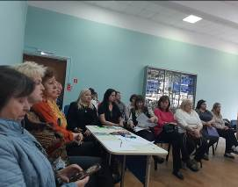

РАБОТА С РОДИТЕЛЯМИ

№ п/п | Наименование мероприятия | Класс/ возраст | Дата проведения | Место проведения | Отметка о выполнении
1. | Общешкольные и классные родительские собрания, направленные на формирование здорового образа жизни у обучающихся, профилактике вредных привычек (табакокурения, алкоголизма,  наркомании, в том числе аптечной) | 1-11  классы | 20.03.2024 | МАОУ лицей «МТ» | Протоколы о проведении общешкольных родительских собраний.  Протокол № 4 от20.03.2024г. Протоколы классных родительских собраний .  https://t.me/mtlnovor/3668?single  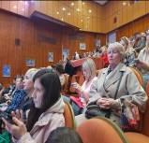и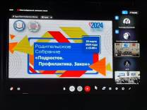
2. | Индивидуальные профилактические беседы, консультации | 1-11  классы | по графику лицея | МАОУ лицей «МТ» | Дневники связи классных руководителей с родителями. Журнал консультаций педагога- психолога, социального педагога,  замдиректора по ВР
3. | Индивидуальная работа с семьями, состоящими на различных формах учёта | 1-11классы  7 – 17 лет | по графику лицея | МАОУ лицей «МТ» | Дневники связи классных руководителей с родителями. Журнал консультаций педагога- психолога, социального педагога, замдиректора по ВР
4. | Привлечение родителей к участию в классных и школьных мероприятиях (праздники, конкурсы, фестивали, спортивные мероприятия, акции) | 1-11  классы | В течение 3четверти | МАОУ лицей «МТ» | 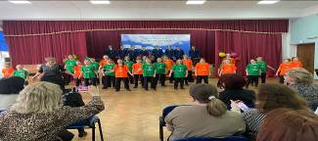  -https://t.me/mtlnovor/3622?single  https://t.me/mtlnovor/3647?single  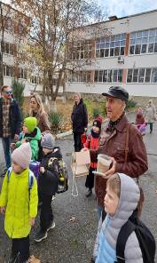и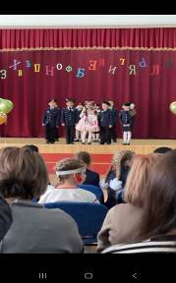

5. | Семейный спортивный клуб выходного дня  Еженедельно (суббота, воскресенье) 10.00-12.00 | 9-11  классы | В течение года | МАОУ лицей «МТ» | 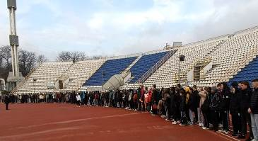
Исполнители:
Заместитель директора по ВР: Беличенко З.П,89183442407
Педагог-психолог: Билая А.И. 8952 866 91 43
Педагог-психолог: Коряковская Е.Ю.89618550181
Социальный педагог: Фоменко Ю.Д, 89034651883

